**20181015 整理组-三十三就整理问题答疑解惑**

整理人：开心（东北组）

三小东北热心：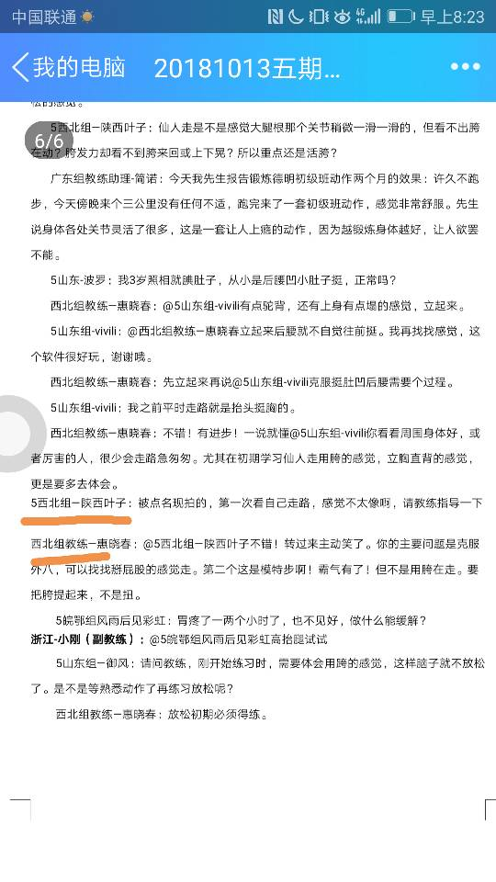

三十三：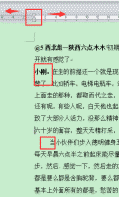

关于缩进的问题，如果有这种情况，就是有些缩进了有些又没有缩进的，可以把整篇全选，然后把缩进符号左或右都拉动一下，拉到的位置随意，然后再回复到开始的位置，再拉首行缩进就可以了

三小东北热心：请教，我在缩进的时候全选后拉的标尺，为啥上面缩进了，下面这段缩进不了呢C:\Users\ADMINI~1\AppData\Local\Temp\_A~_C_F`%IP6P74Q9KE%$%5.gif

三小东北热心：好的C:\Users\ADMINI~1\AppData\Local\Temp\}$$SH8F5BOR8W96(N@`FVY4.gifC:\Users\ADMINI~1\AppData\Local\Temp\(Y8OSM1NHC$]3CFH@G11Q%I.gif

三十三：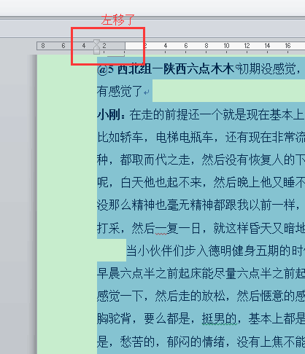

三十三：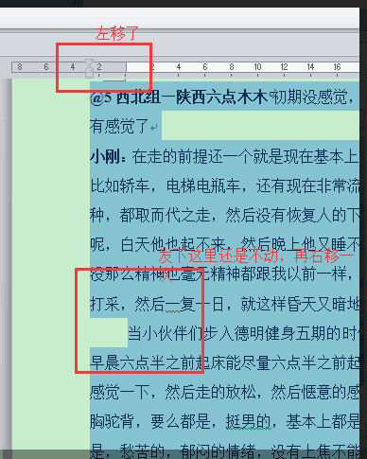

三十三：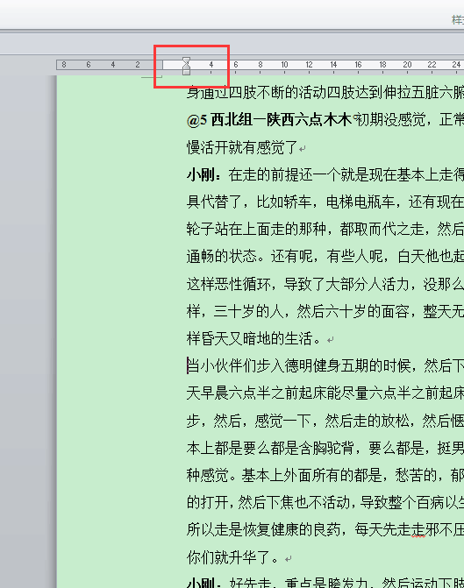

三十三：最后再一起回来

三十三：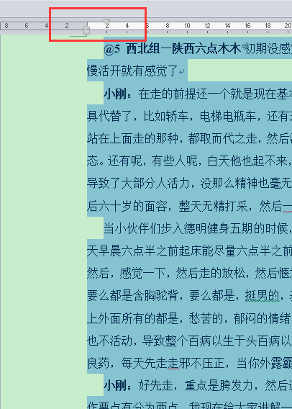

再设置首行缩进

三十三：你那个情况，是他手动用了空格键或者是占位符了，需要删掉

三小东北热心：哦，就是得先把这些找出来，删掉，否则就会拉不齐，对吧

三十三：是的，一般我们要换行，直接用回车键就好了，设置好首行缩进，第二段就会自动缩，不需要再手动输入空格。如果发现不对齐不缩进的情况，先全选，左右拉动一下缩进符标，再放到初始位置，再拉缩进，都可以对齐，还发现有不对齐的，就是有空格或占位符在了……

另外再说个事，关于讯飞听打，我再补充一下，虽然我之前说他可以10分钟可以翻译出整段的文稿，但是毕竟是机器翻译，所以有时候很多字也是不准的，尤其如果碰到普通话不是太标准，或者同音字等情况，所以还需要我们再听语音来核对。大家核对的时候，发现不对的地方一定及时改不过，时间慢一点没关系，不然我们后期做汇编会非常麻烦。@全体成员

三十三：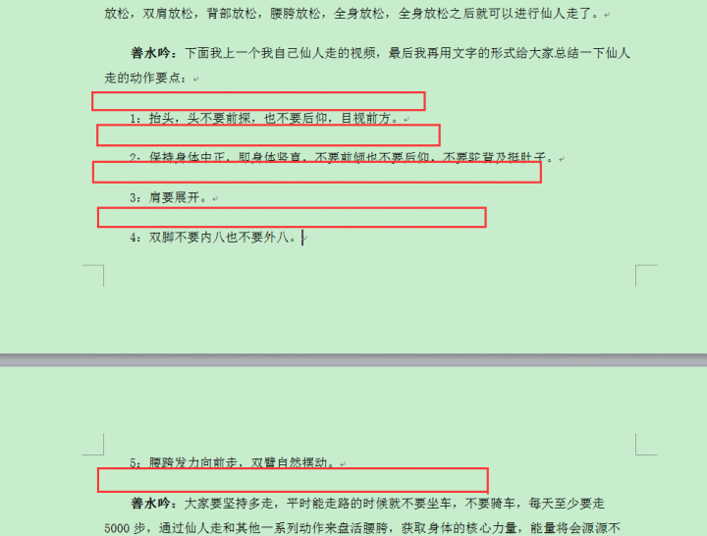

@三期-浙江-小薇，这些行距不用调那么宽的，统一行距就可以了，一般用1.5倍

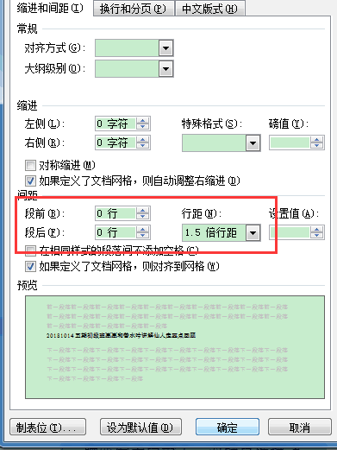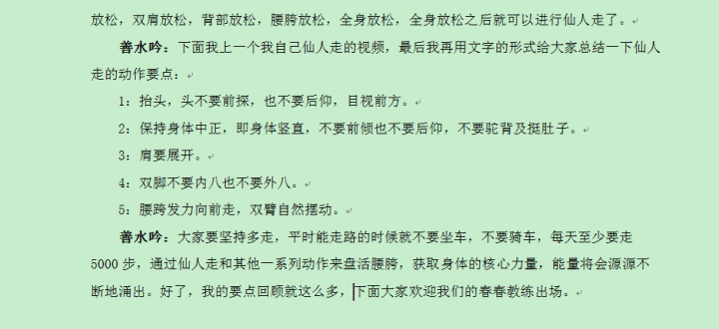

三期-浙江-小薇：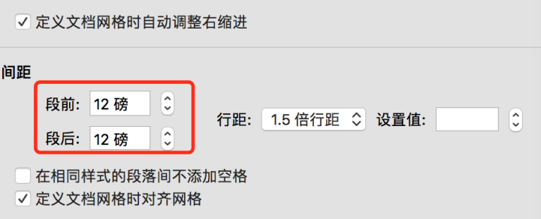

三期-浙江-小薇：光看了1.5倍，没注意这个。。。

三期-浙江-小薇：直接拷过来，检查了下行距。。。

三十三：复制粘贴有这种问题，有时候粘贴过来是表格，有时候粘贴过来是文字。在聊天记录点右键，多换几个地方点右键，粘贴出来的就是文字了。

四期-山东-鹿铃：部长，有蓝色字的是表格？

三十三：是的，你把那些字选中，可以看到是在表格内的，而不是我们平时的那些纯文本

四期-山东-鹿铃：重新复制粘贴试试

三十三：嗯，如果粘贴过来发现字体颜色不是黑色，基本可以判定是复制了表格了，撤销后，再到聊天记录中复制一次。复制的时候，点右键，可以找多两个地方来点，基本就可以解决了。我之前一直是这么操作的C:\Users\ADMINI~1\AppData\Local\Temp\Z}4JA~3{S79KP7UYELJH){7.gif

四期-山东-鹿铃：好的，我试试。好，全部文本了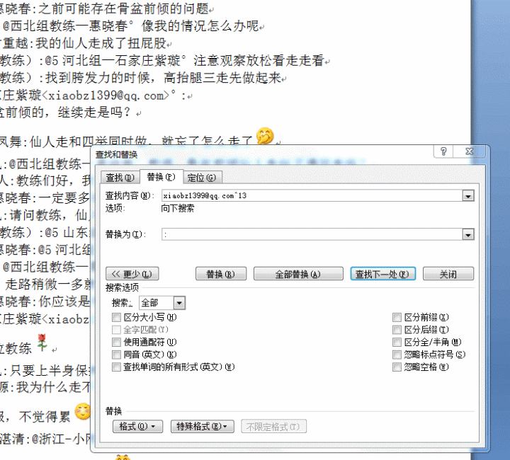

这样替换邮箱不对吗？

三十三：把<>:都选上试试

四期-山东-鹿铃：好！可以了，就得全选。

三十三：复制表格，可以在文档中转化为纯文本，但是有个不好的地方就是图片复制不过来，所以还是按照以上方法多试几次吧C:\Users\ADMINI~1\AppData\Local\Temp\X@8}U9MLE}EBUE273)]9PGF.gif

四期--广西--自然美：复制的时候，点右键，可以找多两个地方来点，这句话不理解呢C:\Users\ADMINI~1\AppData\Local\Temp\X@8}U9MLE}EBUE273)]9PGF.gif

三十三：只加粗主讲人的昵称，其他不用加粗。老师的发言，是所有发言内容都加粗

三十三：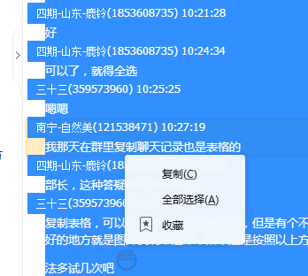

像这样，我是点了这句话，入股复制的时候，是表格，那我就换一个人的发言，比如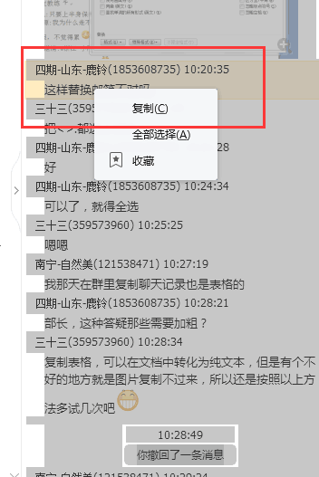

反正不要在聊天记录里，右键点同一个地方就可以了